EXCELENTÍSSIMO SENHOR DOUTOR JUIZ DE DIREITO DA VARA ÚNICA DA COMARCA DE MIGUEL ALVES-PI

DANIELA BRAGA PEREIRA, inscrita no CPF nº 077.327.393-02, residente e domiciliada na Rua Estreito, nº 207, Bairro Matadouro, CEP 64130-000, Miguel Alves/PI, telefone (86) 99423-0280, por intermédio de seu advogado, constituído mediante procuração em anexo, cujo endereço físico está situado na Rua Rio Grande do Sul, nº 1641, Bairro São Miguel, Miguel Alves-PI, CEP nº: 64.130-000 e eletrônico: paduanetojus@gmail.com, vem, respeitosamente, à presença de Vossa Excelência, com fundamento nos arts. 5º, V e X, da Constituição Federal, arts. 186 e 927 do Código Civil, e, especialmente, nos arts. 4º, I, 6º, III, IV, VI e VIII, 7º, parágrafo único, 18 e demais dispositivos aplicáveis do Código de Defesa do Consumidor, propor a presente

AÇÃO DE RESOLUÇÃO CONTRATUAL C/C RESTITUIÇÃO DE QUANTIA PAGA, INDENIZAÇÃO POR DANOS MATERIAIS E MORAIS

em face de BUD COMÉRCIO DE ELETRODOMÉSTICOS LTDA, pessoa jurídica de direito privado, inscrita no CNPJ sob nº 62.058.318/0012-33, com endereço na Rua Manoel Cesar de Melo, s/n, Condomínio CBI-LOG, Galpão Sul, Módulos 4, 5 e 6, Distrito Industrial, Alhandra/PB, CEP 58320-000, endereço que consta da documentação fiscal; e
WHIRLPOOL S.A., Unidade de eletrodomésticos, pessoa jurídica de direito privado, inscrita no CNPJ sob nº 59.105.999/0028-04, com endereço na Rua Olympia Semeraro, Nº 675, Jardim Santa Emília, São Paulo/SP, CEP 04183-090, fabricante dos produtos da marca Consul, pelos fatos e fundamentos jurídicos a seguir expostos.

PRELIMINARES

Da justiça gratuita:

A Autora não possui condições de arcar com as custas e despesas processuais sem prejuízo do próprio sustento e de sua família, razão pela qual requer, desde já, os benefícios da gratuidade da justiça, nos termos do art. 5º, LXXIV, da Constituição Federal e dos arts. 98 e 99 do Código de Processo Civil, conforme declaração de hipossuficiência e comprovante de renda em anexo [Doc. 02 – declaração de hipossuficiência e prova de renda: CadÚnico, CTPS, extrato bancário ou declaração de isenção do IR].

Embora o acesso aos Juizados Especiais independa, em primeiro grau, do pagamento de custas (art. 54 da Lei nº 9.099/1995), o pedido é formulado desde logo em razão do preparo exigido para eventual recurso, que compreende todas as despesas processuais, inclusive as dispensadas em primeiro grau (art. 54, parágrafo único, da mesma lei).

Da audiência de conciliação:

A parte autora manifesta interesse na realização de audiência de conciliação, nos termos do art. 319, VII, do Código de Processo Civil e do art. 21 da Lei nº 9.099/1995.

Da Competência
A presente demanda decorre de relação de consumo e tem por objeto a reparação dos danos decorrentes de vício de produto adquirido pela Autora na condição de destinatária final. Nos termos do art. 101, I, do Código de Defesa do Consumidor, a ação de responsabilidade civil do fornecedor pode ser proposta no domicílio do consumidor.
Assim, considerando que a Autora reside em Miguel Alves/PI, é competente o Juízo da Comarca de Miguel Alves para processamento e julgamento da presente demanda.
No âmbito do Tribunal de Justiça do Estado do Piauí, a Vara Única da Comarca de Miguel Alves acumula competência para processamento de demandas submetidas ao procedimento dos Juizados Especiais, conforme registros oficiais do próprio Tribunal.

DOS FATOS

Em 03 de junho de 2025, a Autora adquiriu, por meio do site magazineluiza.com.br (pedido nº 1441970456788957), um refrigerador doméstico 2 portas, 386 L, 220V, marca Consul, modelo CRM44AKBNA, vendido e entregue pela loja Consul [Doc. 03 – e-mail de confirmação do pedido].
A Nota Fiscal Eletrônica nº 000.496.852 foi emitida pela 1ª Ré, BUD Comércio de Eletrodomésticos Ltda., em 06 de junho de 2025, no valor total de R$ 3.438,90 (R$ 3.329,00 do produto e R$ 109,90 de frete), chave de acesso 2525 0662 0583 1800 1233 5500 1000 4968 5219 8186 8756 [Doc. 04 – NF-e nº 000.496.852].
Com pouco tempo de uso, o refrigerador deixou de refrigerar e, em 23 de outubro de 2025, foi encaminhado à assistência técnica indicada pela fabricante, a autorizada Jainara da Rocha Saraiva Ltda. A visita técnica foi realizada, mas o defeito persistiu, e o produto não foi consertado no prazo de 30 dias previsto no art. 18, §1º, do CDC.
Em 26 de novembro de 2025, a Autora registrou reclamação no PROCON/ALEPI (atendimento nº 25.11.0023.001.00431-3) contra a autorizada, a Magazine Luiza S.A. e a Whirlpool S.A., pedindo a substituição do produto [Doc. 05 – reclamação e notificações do PROCON].
Em resposta datada de 03 de dezembro de 2025, a Whirlpool S.A. reconheceu que a visita técnica foi realizada e que o defeito persistia, informando que a troca estava em análise [Doc. 06 – resposta da Whirlpool ao PROCON].
Em 11 de dezembro de 2025, a 2ª Ré realizou a troca, na modalidade “coleta simultânea”: recolheu o aparelho da Autora e entregou outra unidade do mesmo modelo. A operação está documentada na NF-e nº 000.263.479, emitida pela Whirlpool S.A. (CNPJ 59.105.999/0039-59), que registra o recolhimento do refrigerador CRM44AKBNA com o motivo expresso “DEV-Troca em Garantia” e faz referência à nota de entrega do novo produto, NF nº 005064874-1 [Doc. 07 – NF-e nº 000.263.479 e NF nº 005064874-1 (pendente com a cliente)].
O aparelho entregue nessa troca, contudo, não era novo: apresentava amassados e deformações na chapa da porta, ruptura da borda junto à dobradiça e resíduos de cola e vedante aplicados nas junções, características de equipamento recuperado, conforme as fotografias abaixo [confirmar com a cliente que as fotos são do aparelho entregue em 11/12/2025 – Doc. 08, arquivos originais das fotografias]:

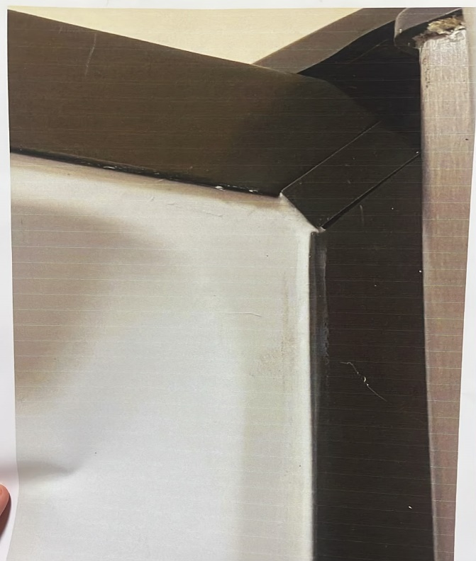 | 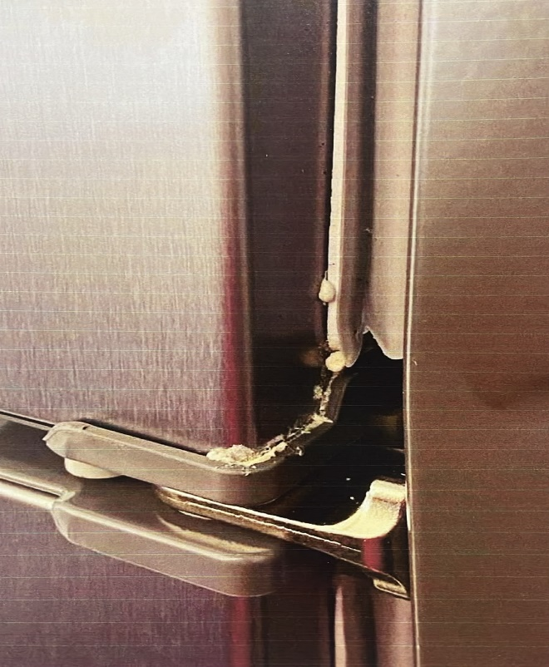
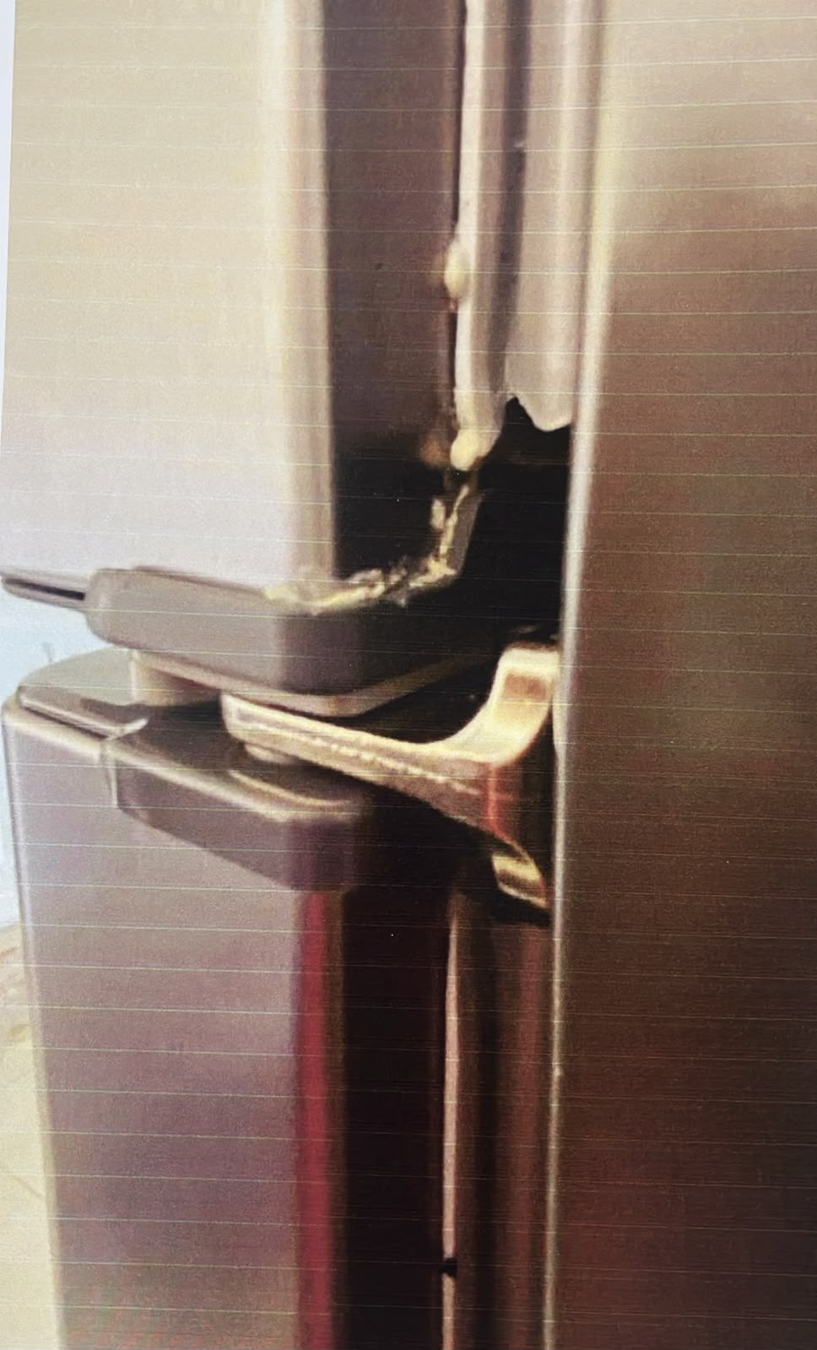 | 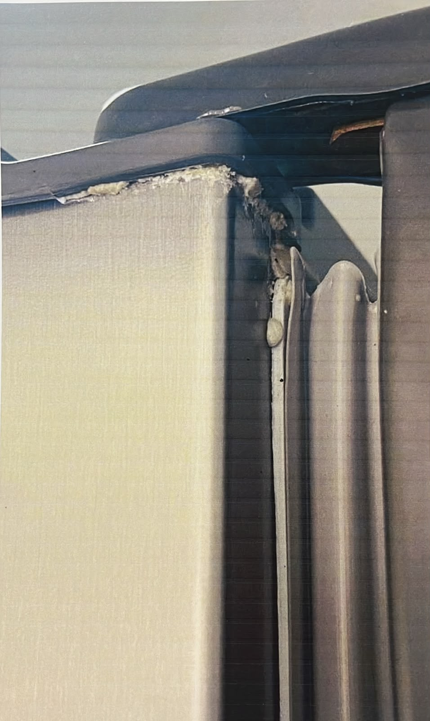

Tais condições são incompatíveis com produto novo e com a exigência legal de substituição por outro da mesma espécie “em perfeitas condições de uso” (art. 18, §1º, I, do CDC). A reclamação prosseguiu no PROCON, que designou audiência de conciliação para 03 de março de 2026.
Na audiência, a 2ª Ré propôs, e a Autora aceitou, a troca do produto pelo modelo superior Geladeira Frost Free 412 Litros Inox Consul, modelo CRM50MK, a ser entregue em até 30 dias úteis, com recolhimento do aparelho anterior [Doc. 09 – Termo de Compromisso e Responsabilidade]. O termo limitou-se a essa obrigação de troca e não conferiu quitação a qualquer das partes. O acordo foi homologado pelo CEJUSC da Comarca de Teresina em 08 de março de 2026 (processo nº 0812504-87.2026.8.18.0140) [Doc. 10 – sentença homologatória].
O refrigerador CRM50MK foi entregue em [data – Doc. 11, NF de entrega]. Em [data], também ele passou a apresentar defeito [descrever o defeito]. A Autora acionou o atendimento oficial da Consul, que encaminhou o caso à mesma assistência técnica autorizada, Jainara da Rocha Saraiva [Doc. 12 – conversa com o atendimento Consul]. [Descrever o desfecho: se a visita foi agendada ou realizada, se houve ordem de serviço e qual o resultado – confirmar com a cliente].
Atualmente, a Autora está privada de refrigerador em funcionamento e utiliza a geladeira de sua mãe para as necessidades domésticas básicas, enquanto o CRM50MK permanece sem uso em sua residência [Doc. 13 – fotos e vídeos do defeito atual].
A situação pode ser sintetizada da seguinte forma:

COMPRA DO PRODUTO NOVO (06/06/2025)
↓
DEFEITO: NÃO REFRIGERA
↓
ASSISTÊNCIA TÉCNICA (23/10/2025) – DEFEITO NÃO SANADO EM 30 DIAS
↓
RECLAMAÇÃO NO PROCON (26/11/2025)
↓
1ª TROCA EM GARANTIA (11/12/2025) – APARELHO RECUPERADO
↓
ACORDO NO PROCON – 2ª TROCA (03/03/2026), HOMOLOGADO EM 08/03/2026
↓
DEFEITO NO CRM50MK – PRODUTO SEM USO

Esgotadas as tentativas de solução administrativa, inclusive perante o PROCON, não restou à consumidora alternativa senão buscar a tutela jurisdicional.

MÉRITO

I) DA RELAÇÃO DE CONSUMO E DA RESPONSABILIDADE SOLIDÁRIA DAS RÉS

A relação jurídica estabelecida entre as partes é inequivocamente de consumo. A Autora adquiriu, como destinatária final, um refrigerador doméstico, enquanto as Rés integram a cadeia de fornecimento do produto, sendo a primeira responsável pela comercialização e a segunda fabricante do eletrodoméstico da marca Consul.
O art. 18 do Código de Defesa do Consumidor estabelece expressamente a responsabilidade solidária dos fornecedores pelos vícios de qualidade que tornem o produto impróprio ou inadequado ao consumo ou diminuam seu valor.
A solidariedade decorre da própria estrutura da relação de consumo, não sendo admissível que comerciante e fabricante transfiram entre si a responsabilidade pela solução de um vício apresentado pelo produto colocado no mercado.
No caso concreto, a responsabilidade da fabricante é ainda mais evidente: a venda foi realizada pela loja Consul, e a própria Whirlpool S.A. conduziu a troca em garantia (NF-e nº 000.263.479) e firmou o acordo perante o PROCON.
Também não socorre a comerciante eventual invocação do art. 13 do CDC, que disciplina a responsabilidade pelo fato do produto (acidente de consumo), e não o vício do produto, regido pelo art. 18. Nesse sentido, o Tribunal de Justiça do Piauí:
“Nos termos do art. 18 do Código de Defesa do Consumidor, fabricante e comerciante respondem solidariamente pelos vícios do produto colocado no mercado, sendo facultado ao consumidor demandar qualquer integrante da cadeia de fornecimento.” (TJPI – APELAÇÃO CÍVEL 0818494-30.2024.8.18.0140 – Relator: Des. OLÍMPIO JOSÉ PASSOS GALVÃO – 4ª Câmara Especializada Cível – Data de publicação 19/07/2026 – tese de julgamento) (grifo nosso)

“É solidária a responsabilidade civil dos comerciantes e dos fabricantes por vícios dos produtos. [...]” (TJPI – RECURSO INOMINADO CÍVEL 0801197-20.2021.8.18.0009 – Relator: REGINALDO PEREIRA LIMA DE ALENCAR – 3ª Turma Recursal – Data de publicação 17/05/2024)

No mesmo sentido é a pacífica jurisprudência do Superior Tribunal de Justiça:
“8. Consoante a pacífica jurisprudência deste Tribunal, há responsabilidade solidária de todos os integrantes da cadeia de fornecimento por vício no produto adquirido pelo consumidor, aí incluindo-se o fornecedor direto (in casu, a concessionária) e o fornecedor indireto (a fabricante do veículo). Precedentes.” (STJ – REsp 1.684.132/CE – Rel. Ministra NANCY ANDRIGHI – Terceira Turma – julgado em 02/10/2018 – DJe 04/10/2018) (grifo nosso)

II) DO ACORDO HOMOLOGADO E DO VÍCIO SUPERVENIENTE
O acordo firmado no PROCON em 03 de março de 2026 e homologado em 08 de março de 2026 (processo nº 0812504-87.2026.8.18.0140) não impede a presente demanda. Seu objeto restringiu-se à troca do produto pelo modelo CRM50MK, sem renúncia de direitos e sem quitação geral quanto aos fatos anteriores.
A transação interpreta-se restritivamente (art. 843 do Código Civil), e a coisa julgada decorrente da homologação alcança apenas a questão efetivamente resolvida, ou seja, a obrigação de troca (art. 503 do CPC). Essa obrigação foi cumprida. O novo refrigerador passou então a estar coberto pela mesma garantia legal, e o defeito que nele surgiu constitui vício novo, posterior ao acordo, com causa de pedir própria, não abrangida pela transação nem pela sentença homologatória.
Não há, portanto, coisa julgada a ser reconhecida. Nos termos do art. 337, §§ 2º e 4º, do CPC, só há coisa julgada quando se repete ação idêntica, com as mesmas partes, a mesma causa de pedir e o mesmo pedido. A homologação teve por causa de pedir o vício do refrigerador CRM44AKBNA e por pedido a sua substituição. A presente ação funda-se no vício superveniente do refrigerador CRM50MK e pede a resolução do contrato, a restituição do preço e a indenização dos danos. Faltam, assim, dois dos três elementos de identidade.
O histórico anterior, por sua vez, não é rediscutido como obrigação autônoma. Ele demonstra a reiteração do vício e o tempo despendido pela consumidora, elementos relevantes para a escolha da restituição (art. 18, §§1º e 3º, do CDC) e para a configuração do dano moral.

III) DO VÍCIO REITERADO DO PRODUTO E DO DESCUMPRIMENTO DO ART. 18 DO CDC
O caso não se resume a um defeito pontual apresentado por um produto recém-adquirido.
O que existe é uma sucessão de vícios e substituições, sem que a consumidora tenha conseguido obter um produto adequado e funcional.
O art. 18 do CDC estabelece:
“Os fornecedores de produtos de consumo duráveis ou não duráveis respondem solidariamente pelos vícios de qualidade ou quantidade que os tornem impróprios ou inadequados ao consumo a que se destinam ou lhes diminuam o valor (...)”.
E estabelece, em seu §1º, que, não sendo o vício sanado no prazo máximo de 30 dias, o consumidor poderá escolher entre:
- a substituição do produto;
- a restituição imediata da quantia paga, monetariamente atualizada;
- ou o abatimento proporcional do preço.

A situação é ainda mais grave porque a primeira troca sequer atendeu à lei: o aparelho entregue em 11/12/2025 era recuperado, com amassados, ruptura da borda da porta e remendos com cola, quando o art. 18, §1º, I, do CDC exige a substituição “por outro da mesma espécie, em perfeitas condições de uso”. O Superior Tribunal de Justiça é claro ao exigir que a substituição se dê por produto novo:
“6- Na hipótese de responsabilidade pelo vício, a substituição do produto “por outro da mesma espécie” – prevista no inciso I, do § 1º, do art. 18, do CDC – implica a substituição por outro produto novo na data da substituição.” (STJ – REsp 1.982.739/MT – Rel. Ministra NANCY ANDRIGHI – Terceira Turma – julgado em 15/03/2022 – DJe 21/03/2022) (grifo nosso)

Antes disso, o defeito original não foi sanado pela assistência técnica no prazo de 30 dias, como reconheceu a própria fabricante em sua resposta ao PROCON. E a segunda troca, acordada no PROCON, também não solucionou o problema. O prazo legal, ademais, não se renova a cada nova tentativa de reparo:
“6. Em havendo sucessiva manifestação do mesmo vício no produto, o trintídio legal é computado de forma corrida, isto é, sem que haja o reinício do prazo toda vez que o bem for entregue ao fornecedor para a resolução de idêntico problema, nem a suspensão quando devolvido o produto ao consumidor sem o devido reparo. 7. Hipótese em que o aludido prazo foi excedido pelas fornecedoras, circunstância que legitima a pretensão de devolução da quantia paga pelo veículo.” (STJ – REsp 1.684.132/CE – Rel. Ministra NANCY ANDRIGHI – Terceira Turma – julgado em 02/10/2018 – DJe 04/10/2018) (grifo nosso)

Não se mostra razoável exigir que a consumidora continue indefinidamente submetida a novas trocas, reparos e procedimentos administrativos para obter aquilo que já deveria ter recebido desde a primeira entrega: um refrigerador em perfeitas condições de funcionamento.
O Tribunal de Justiça do Piauí, em caso envolvendo refrigerador comercializado pela própria 1ª Ré, BUD Comércio de Eletrodomésticos Ltda., assim decidiu:
“5. Não há nos autos qualquer comprovação de que tenha havido o efeito reparo/substituição do produto objeto da demanda no prazo de 30 dias previsto no art. 18 do CDC, restando evidenciada a falha na prestação do serviço. 6. Neste cenário, não atendidas as reclamações da autora/apelante, em tempo e de forma satisfatória, é plenamente viável o reembolso dos valores despendidos para a aquisição do produto. 7. Com efeito, resta demonstrada a responsabilidade do apelante no caso em apreço, inclusive o dever de indenizar a autora pelos danos morais sofridos, haja vista que a inadimplência quanto ao reparo ou substituição do produto ensejou reclamação, sem sucesso, junto ao PROCON [...], fatos estes que ultrapassam o mero aborrecimento e dissabor.” (TJPI – APELAÇÃO CÍVEL 0000693-24.2017.8.18.0062 – Relator: Des. OTON MÁRIO JOSÉ LUSTOSA TORRES – 4ª Câmara Especializada Cível – Data de publicação 31/05/2021) (grifo nosso)

No mesmo sentido, a 1ª Turma Recursal do TJPI, em caso de refrigerador com vício não solucionado:
“RECURSO INOMINADO. RELAÇÃO DE CONSUMO. [...] COMPRA DE REFRIGERADOR. VÍCIOS OCULTOS. PRODUTO DENTRO DA GARANTIA. APLICAÇÃO DO ART. 18, II DO CDC. [...] DANO MORAL CONFIGURADO. [...]” (TJPI – RECURSO INOMINADO CÍVEL 0800144-67.2022.8.18.0009 – Relator: LEONARDO LÚCIO FREIRE TRIGUEIRO – 1ª Turma Recursal – julgado em 27/08/2024) (grifo nosso)

IV) DA ESSENCIALIDADE DO BEM E DA INADEQUAÇÃO DE NOVAS TENTATIVAS DE REPARO OU SUBSTITUIÇÃO
Uma geladeira não constitui mero objeto de conveniência. Sua finalidade está diretamente relacionada à conservação de alimentos, sendo utilizada diariamente no ambiente doméstico.
O próprio art. 18, §3º, do CDC prevê que o consumidor pode fazer uso imediato das alternativas previstas no §1º quando, em razão da extensão do vício, a substituição das partes puder comprometer as características do produto, diminuir seu valor ou quando se tratar de produto essencial.
O Superior Tribunal de Justiça reconhece expressamente que, nessas hipóteses, o fornecedor não dispõe do prazo de 30 dias para o reparo:
“Cumpre lembrar, outrossim, que o próprio CDC estabelece hipóteses em que não será concedida essa faculdade ao fornecedor, as quais estão previstas no parágrafo terceiro do dispositivo em comento: (i) quando, em razão da extensão do vício, a substituição das partes viciadas puder comprometer a qualidade ou características do produto ou diminuir-lhe o valor; (ii) quando se tratar de produto essencial.” (STJ – REsp 1.684.132/CE – Rel. Ministra NANCY ANDRIGHI – Terceira Turma – julgado em 02/10/2018 – DJe 04/10/2018 – trecho do voto) (grifo nosso)

E o Tribunal de Justiça do Piauí já qualificou o refrigerador como bem essencial, em caso análogo:
“RECURSO INOMINADO. DIREITO DO CONSUMIDOR. VÍCIO DO PRODUTO. BEM ESSENCIAL. AUSÊNCIA DE SUBSTITUIÇÃO DO PRODUTO NO TRINTÍDIO LEGAL. RESSARCIMENTO INTEGRAL. [...]” (TJPI – RECURSO INOMINADO CÍVEL 0800464-66.2022.8.18.0123 – Relator: JOÃO HENRIQUE SOUSA GOMES – 2ª Turma Recursal – julgado em 15/08/2024) (grifo nosso)

Portanto, ainda que não se pretenda estabelecer uma regra abstrata de que toda e qualquer geladeira seja automaticamente considerada produto essencial, as circunstâncias específicas desta demanda demonstram que a privação de um refrigerador funcional produz impacto concreto na vida cotidiana da consumidora.
Mais importante ainda, aqui não se discute apenas a necessidade de aguardar uma primeira tentativa de reparo. A Autora já passou por sucessivas tentativas de solução e substituições, inclusive uma formalmente documentada como troca em garantia.
A insistência em submetê-la a novos ciclos de reparo e substituição representaria, na prática, prolongar indefinidamente uma situação que já se mostrou inadequadamente solucionada.
Por isso, ainda que se entenda que a fornecedora não dispôs do prazo de 30 dias para sanar o vício do último aparelho, a Autora pode fazer uso imediato da restituição da quantia paga, nos termos do art. 18, §3º, do CDC. Não se pode exigir da consumidora que continue submetendo o produto à assistência técnica indefinidamente, como já decidiu o TJPI:
“Embora a parte apelante alegue que a apelada tenha se negado a encaminhar o produto novamente para a assistência técnica, não se pode exigir do consumidor que permaneça na posse de um produto que não presta para o fim a que se destina, necessitando ser encaminhado diversas vezes para a assistência técnica, sem que os vícios sejam efetivamente reparados, sendo evidente a necessidade de restituição do valor desembolsado [...]” (TJPI – APELAÇÃO CÍVEL 0800277-66.2020.8.18.0046 – Relator: Des. HAROLDO OLIVEIRA REHEM – 1ª Câmara Especializada Cível – julgado em 20/11/2023 – trecho do voto) (grifo nosso)

V) DA INEXISTÊNCIA DE DECADÊNCIA
O prazo de 90 dias para reclamar de vícios em produtos duráveis (art. 26, II, do CDC) não se consumou. O vício do último aparelho surgiu em [data], e a Autora o reclamou perante a fornecedora em [data], por meio do atendimento oficial da Consul [Doc. 12].
A reclamação comprovadamente formulada perante o fornecedor obsta a decadência até a resposta negativa correspondente, transmitida de forma inequívoca (art. 26, §2º, I, do CDC) [confirmar com a cliente se houve resposta negativa da fornecedora e em que data]. É o entendimento pacífico do Superior Tribunal de Justiça:
“4. “Tratando-se de vício oculto do produto, o prazo decadencial tem início no momento em que evidenciado o defeito, e a reclamação do consumidor formulada diretamente ao fornecedor obsta o prazo de decadência até a resposta negativa deste” (REsp n. 1.303.510/SP, relator Ministro João Otávio de Noronha, Terceira Turma, DJe de 6/11/2015).” (STJ – AgInt no AREsp 2.174.028/SP – Rel. Ministro HUMBERTO MARTINS – Terceira Turma – julgado em 26/02/2024 – DJe 29/02/2024) (grifo nosso)

A reclamação feita pelo canal oficial de atendimento da fabricante, por meio eletrônico, é plenamente válida para esse fim:
“3. A lei não preestabelece uma forma para a realização da reclamação, exigindo apenas comprovação de que o fornecedor tomou ciência inequívoca quanto ao propósito do consumidor de reclamar pelos vícios do produto ou serviço. 4. A reclamação obstativa da decadência, prevista no art. 26, § 2º, I, do CDC, pode ser feita documentalmente – por meio físico ou eletrônico – ou mesmo verbalmente – pessoalmente ou por telefone – e, consequentemente, a sua comprovação pode dar-se por todos os meios admitidos em direito.” (STJ – REsp 1.442.597/DF – Rel. Ministra NANCY ANDRIGHI – Terceira Turma – julgado em 24/10/2017 – DJe 30/10/2017) (grifo nosso)

Ainda que assim não fosse, a eventual decadência do direito de exigir as alternativas do art. 18, § 1º, do CDC não alcançaria as pretensões indenizatórias, sujeitas a prazo prescricional, conforme orientação do STJ registrada no mesmo AgInt no AREsp 2.174.028/SP (AgInt no REsp 1.788.020/PB, Rel. Ministro Luis Felipe Salomão, Quarta Turma, DJe de 16/10/2020).

VI) DA RESTITUIÇÃO INTEGRAL DO VALOR PAGO

Diante da persistência do vício e da sucessão de tentativas frustradas de solução, a Autora opta pela restituição integral do valor pago, nos termos do art. 18, §1º, II, do CDC.
O valor pago pela consumidora foi de R$ 3.438,90, conforme NF-e nº 000.496.852 (chave de acesso 2525 0662 0583 1800 1233 5500 1000 4968 5219 8186 8756).
A restituição deve compreender o valor efetivamente desembolsado pela consumidora, devidamente atualizado, sem que lhe seja imposta qualquer redução decorrente do tempo de utilização do produto.
O Superior Tribunal de Justiça já decidiu, em ambas as Turmas de Direito Privado, que a restituição prevista no art. 18, §1º, II, do CDC corresponde ao valor pago, corrigido desde o desembolso, sem abatimento pelo uso, e que o uso do bem não afasta os juros de mora:
“3- O valor a ser restituído deve corresponder à quantia paga, devidamente corrigido monetariamente desde o desembolso, conforme determina o inciso II, do § 1º, do art. 18, do CDC, não sendo devido qualquer abatimento decorrente da utilização do produto pelo consumidor. Precedente. 4- Na hipótese de restituição da quantia paga em razão da responsabilidade por vício do produto (art. 18, § 1º, II, do CDC), a utilização do bem pelo consumidor não afasta a incidência de juros de mora.” (STJ – REsp 2.025.169/RS – Rel. Ministra NANCY ANDRIGHI – Terceira Turma – julgado em 07/03/2023 – DJe 10/03/2023) (grifo nosso)

“5. O valor a ser restituído ao consumidor deve corresponder à quantia paga, corrigida monetariamente desde o desembolso, conforme prevê o inciso II do § 1º do art. 18 do CDC, não sendo devido abatimento decorrente da utilização do produto. Súmula 83/STJ.” (STJ – AgInt no AREsp 2.419.630/SP – Rel. Ministra MARIA ISABEL GALLOTTI – Quarta Turma – julgado em 12/08/2024 – DJe 14/08/2024)

Assim, diante da opção da consumidora pela resolução da relação de consumo, deve ser determinada a restituição do valor pago, com o recolhimento do produto atualmente existente na residência da Autora, às expensas das Rés, em data previamente agendada com a consumidora, tal como determinado pelo TJPI em caso análogo, no qual a devolução se deu por logística reversa organizada e custeada pela fabricante (TJPI – APELAÇÃO CÍVEL 0818494-30.2024.8.18.0140, citada no tópico I).

VII) DOS DANOS MATERIAIS
Além da restituição do preço, a Autora suportou despesas diretamente decorrentes da sucessão de defeitos, que devem ser ressarcidas sem prejuízo da restituição (art. 18, §1º, II, do CDC – “sem prejuízo de eventuais perdas e danos”):
[listar cada gasto com valor e comprovante – ex.: deslocamento de Miguel Alves a Teresina para a audiência no PROCON em 03/03/2026; alimentos perdidos. Sem comprovantes, excluir este tópico e o pedido “h”, e ajustar o valor da causa]
Os valores comprovados somam R$ [total] [Doc. 14 – comprovantes das despesas]. O TJPI reconhece a indenização de despesas dessa natureza em caso de refrigerador não reparado, inclusive o aluguel de outro aparelho durante o período (TJPI – APELAÇÃO CÍVEL 0000693-24.2017.8.18.0062, citada no tópico III, item 8 da ementa).

VIII) DO DANO MORAL E DO DESVIO PRODUTIVO DO CONSUMIDOR
É importante destacar que a pretensão indenizatória não se fundamenta simplesmente no fato de o produto ter apresentado defeito.
A Autora não pretende transformar todo e qualquer problema relacionado a um eletrodoméstico em dano moral automático.
O que caracteriza a particularidade do presente caso é a reiteração do problema e o prolongamento da tentativa de solução, apesar das sucessivas providências adotadas pela consumidora.
A Autora:
- adquiriu um produto novo, que deixou de refrigerar com pouco tempo de uso;
- aguardou a assistência técnica, que não sanou o defeito em 30 dias;
- registrou reclamação no PROCON;
- recebeu, na primeira troca, um aparelho recuperado, com remendos e amassados;
- participou de audiência no PROCON, em Teresina, e aceitou nova troca;
- recebeu o modelo CRM50MK, que também apresentou defeito;
- e, mesmo após todas essas providências, permanece sem refrigerador em funcionamento.

Não se trata, portanto, de um simples aborrecimento cotidiano.
A consumidora foi obrigada a desviar tempo de sua vida pessoal para solucionar problema criado pelos próprios fornecedores, realizando contatos, reclamações, acompanhamentos e deslocamentos que não deveriam existir se o produto tivesse sido adequadamente fornecido ou se o vício tivesse sido definitivamente solucionado.
Essa situação caracteriza o chamado desvio produtivo do consumidor.
O Tribunal de Justiça do Piauí reconhece expressamente essa construção em casos de vício de produto não solucionado:
“O dano moral resta caracterizado diante do vício oculto, da frustração do uso do bem essencial e do desvio produtivo do consumidor, sendo cabível a majoração da indenização.” (TJPI – APELAÇÃO CÍVEL 0835806-53.2023.8.18.0140 – Relator: Des. MÁRIO BASÍLIO DE MELO – 1ª Câmara Especializada Cível – julgado em 29/05/2026) (grifo nosso)

“2. O dano moral configura-se em razão da teoria do desvio produtivo do consumidor, que tentou, mediante contato solucionar o problema, porém não houve a solução pela ré dentro do prazo legal.” (TJPI – RECURSO INOMINADO CÍVEL 0802863-19.2020.8.18.0162 – Relator: SEBASTIÃO FIRMINO LIMA FILHO – 2ª Turma Recursal – julgado em 29/07/2024) (grifo nosso)

Também há precedente da 3ª Turma Recursal reconhecendo dano moral em situação de produto entregue com defeito e demora injustificada na solução do problema (TJPI – RECURSO INOMINADO CÍVEL 0801888-83.2022.8.18.0143 – Relator: REGINALDO PEREIRA LIMA DE ALENCAR – 3ª Turma Recursal – Data de publicação 02/08/2024).
No presente caso, a reiteração das substituições, a persistência do vício e a necessidade de utilização do PROCON demonstram que o tempo e os esforços da Autora foram indevidamente consumidos na tentativa de obter uma solução que deveria ter sido fornecida espontaneamente pelas Rés.
Quanto ao valor, a gravidade do caso concreto – vício não sanado no prazo legal, troca por aparelho recuperado, reclamação no PROCON, audiência em outra cidade e novo defeito no produto recebido em acordo – justifica indenização acima dos patamares usuais. O TJPI já considerou irrisória a indenização de R$ 3.000,00 em caso de desvio produtivo, majorando-a (AC 0835806-53.2023.8.18.0140, acima citada), e há relator que adota R$ 5.000,00 como parâmetro para vício de produto não solucionado pela assistência técnica (AC 0800277-66.2020.8.18.0046, citada no tópico IV).
Dessa forma, requer a condenação solidária das Rés ao pagamento de indenização por danos morais em valor a ser arbitrado pelo Juízo, sugerindo-se, considerando a extensão concreta dos transtornos, o montante de R$ 10.000,00.

IX) DA INVERSÃO DO ÔNUS DA PROVA
O art. 6º, VIII, do CDC assegura ao consumidor a facilitação da defesa de seus direitos, inclusive mediante inversão do ônus da prova, quando presentes a verossimilhança das alegações ou a hipossuficiência do consumidor.
No presente caso, ambos os requisitos estão presentes.
A verossimilhança decorre da própria documentação já existente, especialmente:
- nota fiscal da aquisição;
- nota fiscal de troca em garantia emitida pela fabricante;
- reclamação, resposta da fabricante e Termo de Compromisso do PROCON, além da sentença homologatória;
- fotografias do aparelho recuperado e do defeito atual;
- registros do atendimento Consul e da assistência técnica autorizada.

O TJPI reconhece que a nota fiscal e a reclamação no PROCON bastam para evidenciar a verossimilhança das alegações do consumidor em casos de vício de refrigerador (TJPI – RECURSO INOMINADO CÍVEL 0800464-66.2022.8.18.0123, citado no tópico IV; e APELAÇÃO CÍVEL 0000693-24.2017.8.18.0062, item 1 da ementa, citada no tópico III).
A hipossuficiência também é evidente, sobretudo porque os registros internos relativos às trocas, atendimentos, diagnósticos técnicos, números de série, histórico de reclamações e procedimentos realizados permanecem sob domínio das fornecedoras.
As Rés possuem condições muito superiores de demonstrar:
a) os defeitos apresentados pelos equipamentos;
b) as datas dos atendimentos;
c) as ordens de serviço;
d) os produtos efetivamente fornecidos em substituição;
e) a origem e condição dos equipamentos entregues;
f) os números de série dos aparelhos;
g) os diagnósticos realizados;
h) as razões pelas quais as sucessivas substituições não solucionaram definitivamente o problema.
Requer-se, portanto, a inversão do ônus da prova, nos termos do art. 6º, VIII, do CDC.

X) DOS PEDIDOS

Diante do exposto, requer:
a) a concessão dos benefícios da gratuidade da justiça, inclusive para fins de eventual recurso;
b) a citação das Rés para comparecimento à audiência de conciliação e, querendo, apresentação de defesa;
c) a inversão do ônus da prova, na forma do art. 6º, VIII, do CDC;
d) a exibição, pelas Rés, de toda a documentação relativa às sucessivas trocas e atendimentos, incluindo ordens de serviço, protocolos, registros de assistência técnica, notas fiscais e identificação dos aparelhos (art. 396 do CPC);
e) ao final, o reconhecimento da relação de consumo e da responsabilidade solidária das Rés (art. 18 do CDC), com a declaração da resolução do contrato de compra e venda, com fundamento no art. 18, §1º, II, do CDC;
f) a condenação solidária das Rés à restituição integral de R$ 3.438,90, sem abatimento pelo uso do produto, com correção monetária desde o desembolso (06/06/2025) e juros de mora desde a citação;
g) a condenação das Rés a recolher, às suas expensas, o refrigerador CRM50MK que se encontra na residência da Autora, em data previamente agendada com a consumidora;
h) a condenação solidária das Rés ao ressarcimento dos danos materiais, no valor de R$ [valor comprovado], com correção monetária desde cada desembolso e juros de mora desde a citação [excluir se não houver comprovantes];
i) a condenação solidária das Rés ao pagamento de indenização por danos morais não inferior a R$ 10.000,00, ou em outro valor que Vossa Excelência entender adequado, com correção monetária desde o arbitramento (Súmula 362 do STJ) e juros de mora desde a citação;
j) a produção de todos os meios de prova em direito admitidos, especialmente prova documental suplementar, depoimento pessoal e prova testemunhal;
l) a condenação das Rés nas demais cominações legais cabíveis.

Dá-se à causa o valor de R$ 18.438,90 [recalcular: R$ 3.438,90 + danos materiais comprovados + R$ 10.000,00; sem danos materiais, R$ 13.438,90].

Rol de documentos:
[Doc. 01 – Procuração, documento de identificação e comprovante de residência;]
[Doc. 02 – Declaração de hipossuficiência e prova de renda;]
[Doc. 03 – E-mail de confirmação do pedido Magalu nº 1441970456788957;]
[Doc. 04 – NF-e nº 000.496.852 (BUD Comércio de Eletrodomésticos Ltda.);]
[Doc. 05 – Reclamação e notificações do PROCON/ALEPI (atendimento nº 25.11.0023.001.00431-3);]
[Doc. 06 – Resposta da Whirlpool ao PROCON (03/12/2025);]
[Doc. 07 – NF-e nº 000.263.479 (Whirlpool – troca em garantia) e NF nº 005064874-1;]
[Doc. 08 – Fotografias do aparelho recuperado (arquivos originais);]
[Doc. 09 – Termo de Compromisso e Responsabilidade (PROCON, 03/03/2026);]
[Doc. 10 – Sentença homologatória e intimação (processo nº 0812504-87.2026.8.18.0140);]
[Doc. 11 – NF de entrega do refrigerador CRM50MK;]
[Doc. 12 – Conversa com o atendimento Consul e registros da assistência técnica;]
[Doc. 13 – Fotografias e vídeos do defeito atual;]
[Doc. 14 – Comprovantes das despesas (se mantido o pedido de danos materiais).]

Nestes termos,
Pede deferimento.

Miguel Alves-PI, datado eletronicamente.

ANTÔNIO DE PÁDUA SANTOS NETO
ADVOGADO
OAB/PI 21.320

